Приложение 1
УТВЕРЖДЕНО
Приказом Министерства культуры
Донецкой Народной Республики
от 13.04.2016 № 78-ОД

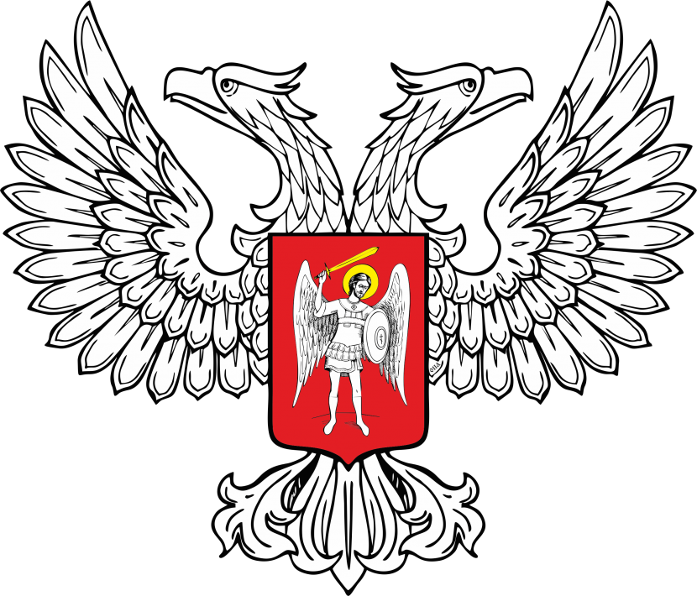
МИНИСТЕРСТВО ЮСТИЦИИ
ДОНЕЦКОЙ НАРОДНОЙ РЕСПУБЛИКИ

ЗАРЕГИСТРИРОВАНО
Регистрационный № _1314_
от «_25_» ___мая______2016__ г.

ПОРЯДОК
проведения республиканского фестиваля-конкурса циркового искусства
«Молодой цирк Донбасса»

I. Общие положения

1.1. Республиканский фестиваль-конкурс циркового искусства «Молодой цирк Донбасса» (далее – Фестиваль-конкурс) проводится 1 раз в два года.

1.2. Фестиваль-конкурс проводится Министерством культуры Донецкой Народной Республики, государственным учреждением культуры «Донецкий республиканский учебно-методический центр культуры и искусства» и государственным предприятием «Донецкий государственный цирк «Космос».

II. Цели и задачи Фестиваля-конкурса

2.1. Цель Фестиваля-конкурса:

2.1.1. развитие и популяризация циркового искусства в республике;
2.1.2. нравственное и эстетическое воспитание детей и молодежи на лучших традициях циркового искусства;
2.1.3. пропаганда лучших достижений цирковых коллективов;
2.1.4. активизация интереса к цирковому искусству у подрастающего поколения и молодежи, к здоровому образу жизни.

2.2. Задачи Фестиваля-конкурса:

2.2.1. выявление и поддержка новых талантливых молодых исполнителей, помощь в реализации их творческих способностей;
2

2.2.2. стимулирование повышения уровня исполнительского мастерства самодеятельных цирковых артистов;
2.2.3. предоставление возможности талантливым юным исполнителям определиться в дальнейшем совершенствовании: профессиональном обучении или в профессиональной артистической деятельности;
2.2.4. поиск и создание новых форм, режиссерских подходов к художественному решению номеров и цирковых программ;
2.2.5. совершенствование и оценка профессионального уровня работы руководителей самодеятельных цирковых коллективов.

III. Порядок и условия проведения Фестиваля-конкурса

3.1. Сроки и график проведения, состав организационного комитета и жюри Фестиваля-конкурса определяются приказом Министерства культуры Донецкой Народной республики.

3.2. Программа Фестиваля-конкурса предполагает просмотр конкурсных программ и номеров по жанрам, мастер-классы специалистов циркового искусства, Гала-концерт и награждение победителей.

3.3. Фестиваль-конкурс проводится по следующим номинациям:
3.3.1. сольный номер;
3.3.2. групповой номер (2 – 4 участника);
3.3.3. массовый номер (от 5 участников).

3.4. Каждая номинация рассматривается по 5 возрастным категориям:
I категория - младшая группа – до 10 лет;
II категория - средняя группа – от 10 до 14 лет;
III категория - старшая группа – от 14 до 17 лет;
IV категория - молодые исполнители – выпускники цирковых
коллективов (в т.ч. студенты учебных заведений
циркового искусства) от 18 лет;
V категория - смешанная.

3.5. В Фестивале-конкурсе могут быть представлены все жанры циркового искусства: акробатика (партерная и воздушная), гимнастика (партерная и воздушная), эквилибристика (партерная и воздушная), жонглирование, атлетика, дрессура, клоунада, оригинальные жанры.

3.6. Определение победителей Фестиваля-конкурса осуществляется по следующим критериям:
3.6.1. сложность, выразительность и исполнительское мастерство трюкового репертуара;
3

3.6.2. эстетика, сценическое мастерство и артистизм;
3.6.3. оригинальность и индивидуальность режиссерского решения номера;
3.6.4. уровень художественного, музыкального оформления, дизайн циркового реквизита.

3.7. Участники Фестиваля-конкурса подают:
3.7.1. анкету-заявку на участие в Фестивале-конкурсе по форме, приведенной в приложении к данному Положению;
3.7.2. фото-материалы о деятельности коллектива для рекламной поддержки Фестиваля-конкурса.

3.8. Анкеты-заявки и материалы, которые поступили в оргкомитет, не рецензируются и не возвращаются.

IV. Участники Фестиваля-конкурса

4.1. В Фестивале-конкурсе могут принимать участие детские, юношеские, взрослые цирковые коллективы и отдельные исполнители Дворцов и Домов культуры, клубов, независимо от ведомственной принадлежности; учреждений дополнительного образования: Дворцов, Центров, Домов детского и юношеского творчества, школ искусств по видам искусств; общеобразовательных школ Донецкой Народной Республики, семейные цирковые коллективы.

4.2. В программах и отдельных номерах допускается участие руководителей коллективов и профессиональных артистов цирка.

4.3. Возраст участников не ограничен.

V. Технические условия и информационное обеспечение Фестиваля-конкурса

5.1. Представленные программы и номера должны отвечать техническим требованиям и правилам техники безопасности, согласно действующим Правилам техники безопасности и производственной санитарии в цирковых предприятиях, утвержденных действующим законодательством.
5.2. Участники Фестиваля-конкурса обязаны предоставить: технические паспорта на аппаратуру воздушных номеров; акты технического освидетельствования подвесной аппаратуры, датированные текущим годом.

5.3. Мероприятия Фестиваля-конкурса освещаются в средствах массовой информации, по телевидению и в эфире телерадиокомпаний.

4

VI. Награждение победителей и финансовые условия проведения
Фестиваля-конкурса

6.1. Победители Фестиваля-конкурса награждаются дипломами, медалями, сувенирами, ценными призами.

6.2. Финансирование Фестиваля-конкурса осуществляется за счет государственных органов и органов местного самоуправления в рамках утвержденных ассигнований, предусмотренных в республиканском и местном бюджетах Донецкой Народной Республики на соответствующие мероприятия; привлечения других источников финансирования и поступлений, не запрещенных существующим законодательством.

6.3. Расходы на содержание, проезд и проживание участников Фестиваля-конкурса осуществляется за счет стороны, которая командирует.

Начальник отдела культурно – В.Г. Крохмалюк
досуговой деятельности

